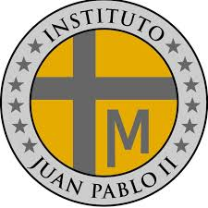
INSTITUTO JUAN PABLO II
Av. Sáenz Peña 576
TEL: 0381- 4205711
www.instjuanpabloii.com.ar

Materia: Biología.
Profesora: Banegas Daiana
Curso: 4 año A
Fecha: 02/07/26
Bibliografía: Biología 3. Activados. Puerto de palos.
Tema: La nutrición en el organismo humano. Pág. 35 – 36
Trabajo práctico n°34
Actividades:
- Explica el concepto de nutrición.
- ¿Cómo está formado el sistema digestivo? Dibuja
- Explica en que consiste el proceso de absorción y donde ocurre.
- ¿Cómo ocurre el proceso digestivo?

